Tuần 14
Ngày dạy:
ÔN LUYỆN CÁC HOẠT ĐỘNG VẬN ĐỘNG PHỐI HỢP CỦA CƠ THỂ.
(tiết 27)
I. Mục tiêu bài học
1.Về phẩm chất: Bài học góp phần bồi dưỡng cho học sinh các phẩm chất cụ thể:
- Tích cực trong tập luyện và hoạt động tập thể.
- Tích cực tham gia các trò chơi vận động, rèn luyện tư thế, tác phong và có trách nhiệm trong khi chơi trò chơi.
2. Về năng lực:
2.1. Năng lực chung:
- Tự chủ và tự học: ÔN bật nhảy về trước và bật cao, tay với vật chuẩn - Giao tiếp và hợp tác: Biết phân công, hợp tác trong nhóm để thực hiện các động tác và trò chơi.
2.2. Năng lực đặc thù:
- NL chăm sóc SK: Biết thực hiện vệ sinh sân tập, thực hiện vệ sinh cá nhân để đảm bảo an toàn trong tập luyện.
- NL vận động cơ bản: Biết khẩu lệnh, cách thực hiện bật nhảy về trước và bật cao tay, với vật chuẩn và tích cực tham gia tập luyện.
Biết quan sát tranh, tự khám phá bài và quan sát động tác làm mẫu của giáo viên để tập luyện. Thực hiện được bật nhảy về trước và bật cao, tay với vật chuẩn.
II. Địa điểm – phương tiện
- Địa điểm: Sân trường
- Phương tiện:
+ Giáo viên chuẩn bị: Tranh ảnh, trang phụ thể thao, còi phục vụ trò chơi.
+ Học sinh chuẩn bị: Giày thể thao.
III. Phương pháp và hình thức tổ chức dạy học
- Phương pháp dạy học chính: Làm mẫu, sử dụng lời nói, tập luyện, trò chơi và thi đấu.
- Hình thức dạy học chính: Tập luyện đồng loạt (tập thể), tập theo nhóm, tập luyện theo cặp đôi.
IV. Tiến trình dạy học
Nội dung | LV Đ | Phương pháp, tổ chức và yêu cầu
 |  | Hoạt động GV | Hoạt động HS
I. Phần mở đầu  Nhận lớp  Khởi động  - Xoay các khớp cổ tay, cổ chân, vai, hông, gối,...  - Trò chơi “tìm người chỉ huy”  II. Phần cơ bản:  Hoạt động 1  - ÔN động tác bật nhảy về trước.  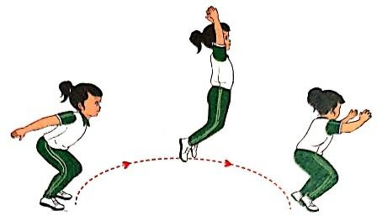  *Luyện tập  Tập đồng loạt  Tập theo tổ nhóm  Tập theo cặp đôi  Thi đua giữa các tổ  Hoạt động 2  Ôn động tác bật nhảy ra trước.  *Luyện tập  Hoạt động 3  ÔN Động tác bật cao, tay với vật chuẩn.  *Luyện tập  Hoạt động 4  Ôn động tác bật nhảy về trước và động tác bật cao, tay với vật chuẩn.  * Trò chơi “mèo duổi chuột”.  III.Kết thúc  * Thả lỏng cơ toàn thân.  * Nhận xét, đánh giá chung của buổi học.  Hướng dẫn HS Tự ôn ở nhà  * Xuống lớp | 5 – 7’  2 x 8 N  20-25’  2 x 8 N  4- 5’ | Gv nhận lớp, thăm hỏi sức khỏe học sinh phổ biến nội dung, yêu cầu giờ học  - Gv HD học sinh khởi động.  - GV hướng dẫn chơi  Hô khẩu lệnh và thực hiện động tác mẫu  GV làm mẫu động tác kết hợp phân tích kĩ thuật động tác.  - GV hô - HS tập theo Gv.  - Gv quan sát, sửa sai cho HS.  - Y,c Tổ trưởng cho các bạn luyện tập theo khu vực.  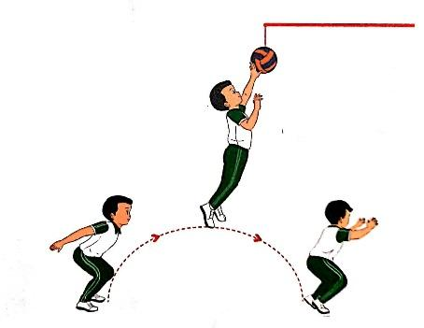  - GV tổ chức cho HS thi đua giữa các tổ.  - GV nêu tên trò chơi, hướng dẫn cách chơi.  - Cho HS chơi thử và chơi chính thức.  - Nhận xét tuyên dương và sử phạt người phạm luật | Đội hình nhận lớp          - Cán sự tập trung lớp, điểm số, báo cáo sĩ số, tình hình lớp cho GV.  HS quan sát GV làm mẫu  - Đội hình tập luyện đồng loạt.  -ĐH tập luyện theo cặp đôi  - Từng tổ lên thi đua  * Trò chơi “mèo duổi chuột”.  HS thực hiện thả lỏng  - ĐH kết thúc        

ÔN LUYỆN CÁC HOẠT ĐỘNG VẬN ĐỘNG PHỐI HỢP CỦA CƠ THỂ.
(tiết 28)
I. Mục tiêu bài học
1.Về phẩm chất: Bài học góp phần bồi dưỡng cho học sinh các phẩm chất cụ thể:
- Tích cực trong tập luyện và hoạt động tập thể.
- Tích cực tham gia các trò chơi vận động, rèn luyện tư thế, tác phong và có trách nhiệm trong khi chơi trò chơi.
2. Về năng lực:
2.1. Năng lực chung:
- Tự chủ và tự học: ÔN bật nhảy về trước và bật cao, tay với vật chuẩn - Giao tiếp và hợp tác: Biết phân công, hợp tác trong nhóm để thực hiện các động tác và trò chơi.
2.2. Năng lực đặc thù:
- NL chăm sóc SK: Biết thực hiện vệ sinh sân tập, thực hiện vệ sinh cá nhân để đảm bảo an toàn trong tập luyện.
- NL vận động cơ bản: Biết khẩu lệnh, cách thực hiện bật nhảy về trước và bật cao tay, với vật chuẩn và tích cực tham gia tập luyện.
Biết quan sát tranh, tự khám phá bài và quan sát động tác làm mẫu của giáo viên để tập luyện. Thực hiện được bật nhảy về trước và bật cao, tay với vật chuẩn.
II. Địa điểm – phương tiện
- Địa điểm: Sân trường
- Phương tiện:
+ Giáo viên chuẩn bị: Tranh ảnh, trang phụ thể thao, còi phục vụ trò chơi.
+ Học sinh chuẩn bị: Giày thể thao.
III. Phương pháp và hình thức tổ chức dạy học
- Phương pháp dạy học chính: Làm mẫu, sử dụng lời nói, tập luyện, trò chơi và thi đấu.
- Hình thức dạy học chính: Tập luyện đồng loạt (tập thể), tập theo nhóm, tập luyện theo cặp đôi.
IV. Tiến trình dạy học
Nội dung | LV Đ | Phương pháp, tổ chức và yêu cầu
 |  | Hoạt động GV | Hoạt động HS
I. Phần mở đầu  Nhận lớp  Khởi động  - Xoay các khớp cổ tay, cổ chân, vai, hông, gối,...  - Trò chơi “tìm người chỉ huy”  II. Phần cơ bản:  Hoạt động 1  - ÔN động tác bật nhảy về trước.  *Luyện tập  Tập đồng loạt  Tập theo tổ nhóm  Tập theo cặp đôi  Thi đua giữa các tổ  Hoạt động 2  Ôn động tác bật nhảy ra trước.  Hoạt động 3  ÔN Động tác bật cao, tay với vật chuẩn.  Hoạt động 4  Ôn động tác bật cao, tay với vật chuẩn  Ôn động tác bật nhảy về trước và động tác bật cao, tay với vật chuẩn.  * Trò chơi “mèo duổi chuột”.  III.Kết thúc  * Thả lỏng cơ toàn thân.  * Nhận xét, đánh giá chung của buổi học.  Hướng dẫn HS Tự ôn ở nhà  * Xuống lớp | 5 – 7’  2 x 8 N  20-25’  2 x 8 N  4- 5’ | Gv nhận lớp, thăm hỏi sức khỏe học sinh phổ biến nội dung, yêu cầu giờ học  - Gv HD học sinh khởi động.  - GV hướng dẫn chơi  - GV hô - HS tập theo Gv.  - Gv quan sát, sửa sai cho HS.  - Y,c Tổ trưởng cho các bạn luyện tập theo khu vực.  - GV tổ chức cho HS thi đua giữa các tổ.  - GV nêu tên trò chơi, hướng dẫn cách chơi.  - Cho HS chơi thử và chơi chính thức.  - Nhận xét tuyên dương và sử phạt người phạm luật | Đội hình nhận lớp          - Cán sự tập trung lớp, điểm số, báo cáo sĩ số, tình hình lớp cho GV.  HS quan sát GV làm mẫu  - Đội hình tập luyện đồng loạt.  -ĐH tập luyện theo cặp đôi  - Từng tổ lên thi đua  * Trò chơi “mèo duổi chuột”.  HS thực hiện thả lỏng  - ĐH kết thúc        

Ngày 2 tháng 12 năm 2024
Kí duyệt của Tổ Trưởng

Huỳnh Thị Yến Trang

Tuần 15
Ngày dạy:
ÔN TƯ THẾ VẬN ĐỘNG CỦA ĐẦU, CỔ VÀ TAY.
(tiết 29)
I. Mục tiêu bài học
1.Về phẩm chất: Bài học góp phần bồi dưỡng cho học sinh các phẩm chất cụ thể:
- Tích cực trong tập luyện và hoạt động tập thể.
- Tích cực tham gia các trò chơi vận động, rèn luyện tư thế, tác phong và có trách nhiệm trong khi chơi trò chơi.
2. Về năng lực:
2.1. Năng lực chung:
- Tự chủ và tự học: Tự xem trước cách thực hiện tư thế vận động của đầu và cổ và tay
- Giao tiếp và hợp tác: Biết phân công, hợp tác trong nhóm để thực hiện các động tác và trò chơi.
2.2. Năng lực đặc thù:
- NL chăm sóc SK: Biết thực hiện vệ sinh sân tập, thực hiện vệ sinh cá nhân để đảm bảo an toàn trong tập luyện.
- NL vận động cơ bản: Biết khẩu lệnh, cách thực hiện tư thế vận động của đầu và cổ và tay tích cực tham gia tập luyện.
Biết quan sát tranh, tự khám phá bài và quan sát động tác làm mẫu của giáo viên để tập luyện. Thực hiện được tư thế vận động của đầu và cổ.
II. Địa điểm – phương tiện
- Địa điểm: Sân trường
- Phương tiện:
+ Giáo viên chuẩn bị: Tranh ảnh, trang phụ thể thao, còi phục vụ trò chơi.
+ Học sinh chuẩn bị: Giày thể thao.
III. Phương pháp và hình thức tổ chức dạy học
- Phương pháp dạy học chính: Làm mẫu, sử dụng lời nói, tập luyện, trò chơi và thi đấu.
- Hình thức dạy học chính: Tập luyện đồng loạt( tập thể), tập theo nhóm, tập luyện theo cặp đôi.
IV. Tiến trình dạy học
Nội dung | LV Đ | Phương pháp, tổ chức và yêu cầu
 |  | Hoạt động GV | Hoạt động HS
I. Phần mở đầu  Nhận lớp  Khởi động  - Xoay các khớp cổ tay, cổ chân, vai, hông, gối,...  - Trò chơi “đứng ngồi theo lệnh”  II. Phần cơ bản:  Hoạt động 1  - Ôn Tư thế cúi đầu, ngửa đầu  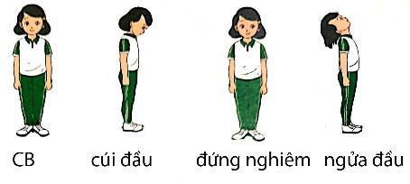  Hoạt động 2  Ôn Tư thế nghiêng đầu sang trái, nghiêng đầu sang phải  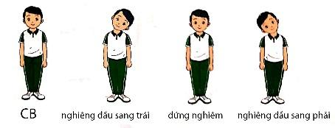  - ÔN Tư thế tay chếch sau, tay đưa ra trước  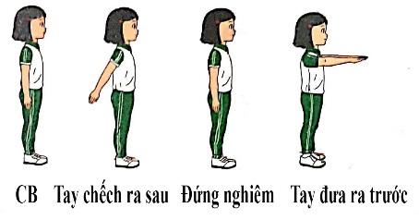  Hoạt động 3  ÔN Tư thế tay dang ngang bàn tay ngửa, tay dang ngang bàn tay úp.  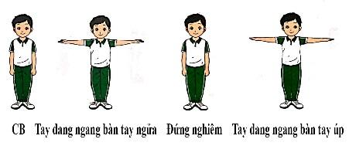  Hoạt động 4  ÔN Tư tay chếch cao  * Trò chơi “mèo đuổi chuột”.  III.Kết thúc  * Thả lỏng cơ toàn thân.  * Nhận xét, đánh giá chung của buổi học.  Hướng dẫn HS Tự ôn ở nhà  * Xuống lớp | 5 – 7’  2 x 8 N  20-25’  2 x 8 N  4- 5’ | Gv nhận lớp, thăm hỏi sức khỏe học sinh phổ biến nội dung, yêu cầu giờ học  - Gv HD học sinh khởi động.  - GV hướng dẫn chơi  Hô khẩu lệnh và thực hiện động tác mẫu  - GV hô - HS tập theo Gv.  - Gv quan sát, sửa sai cho HS.  - Y,c Tổ trưởng cho các bạn luyện tập theo khu vực.  - GV tổ chức cho HS thi đua giữa các tổ.  Nhắc lại cách thực hiện các tư thế cúi đầu, ngửa đầu, nghiêng đầu sang trái, nghiêng đầu sang phải.  - GV nêu tên trò chơi, hướng dẫn cách chơi.  - Cho HS chơi thử và chơi chính thức.  - Nhận xét tuyên dương và sử phạt người phạm luật | Đội hình nhận lớp  - Cán sự tập trung lớp, điểm số, báo cáo sĩ số, tình hình lớp cho GV.  - Đội hình tập luyện đồng loạt.  ĐH tập luyện theo tổ  GV  - ĐH tập luyện theo cặp đôi  - Từng tổ lên thi đua - trình diễn  Đội hình trò chơi  X  HS thực hiện thả lỏng  - ĐH kết thúc        

ÔN CÁC HOẠT ĐỘNG VẬN ĐỘNG CHÂN VÀ PHỐI HỢP CỦA CƠ THỂ.
(tiết 30)
I. Mục tiêu bài học
1.Về phẩm chất: Bài học góp phần bồi dưỡng cho học sinh các phẩm chất cụ thể:
- Tích cực trong tập luyện và hoạt động tập thể.
- Tích cực tham gia các trò chơi vận động, rèn luyện tư thế, tác phong và có trách nhiệm trong khi chơi trò chơi.
2. Về năng lực:
2.1. Năng lực chung:
- Tự chủ và tự học: ÔN vận động của chân, bật nhảy về trước và bật cao, tay với vật chuẩn - Giao tiếp và hợp tác: Biết phân công, hợp tác trong nhóm để thực hiện các động tác và trò chơi.
2.2. Năng lực đặc thù:
- NL chăm sóc SK: Biết thực hiện vệ sinh sân tập, thực hiện vệ sinh cá nhân để đảm bảo an toàn trong tập luyện.
- NL vận động cơ bản: Biết khẩu lệnh, cách thực hiện bật nhảy về trước và bật cao tay, với vật chuẩn và tích cực tham gia tập luyện.
Biết quan sát tranh, tự khám phá bài và quan sát động tác làm mẫu của giáo viên để tập luyện. Thực hiện được bật nhảy về trước và bật cao, tay với vật chuẩn.
II. Địa điểm – phương tiện
- Địa điểm: Sân trường
- Phương tiện:
+ Giáo viên chuẩn bị: Tranh ảnh, trang phụ thể thao, còi phục vụ trò chơi.
+ Học sinh chuẩn bị: Giày thể thao.
III. Phương pháp và hình thức tổ chức dạy học
- Phương pháp dạy học chính: Làm mẫu, sử dụng lời nói, tập luyện, trò chơi và thi đấu.
- Hình thức dạy học chính: Tập luyện đồng loạt (tập thể), tập theo nhóm, tập luyện theo cặp đôi.
IV. Tiến trình dạy học
Nội dung | LV Đ | Phương pháp, tổ chức và yêu cầu
 |  | Hoạt động GV | Hoạt động HS
I. Phần mở đầu  Nhận lớp  Khởi động  - Xoay các khớp cổ tay, cổ chân, vai, hông, gối,...  - Trò chơi “tìm người chỉ huy”  II. Phần cơ bản:  1.ÔN - Tư thế đứng kiễng gót hai tay chống hông.  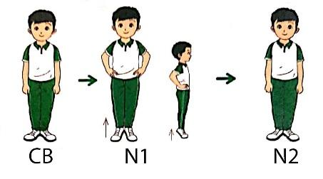  ÔN Tư thế đứng đưa một chân ra trước, hai tay chống hông.  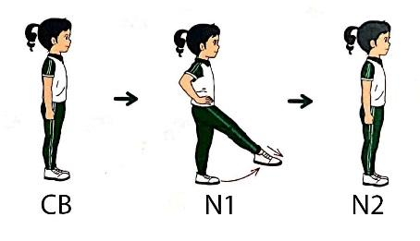  ÔN Tư thế đứng đưa một chân sang ngang, hai tay chống hông.  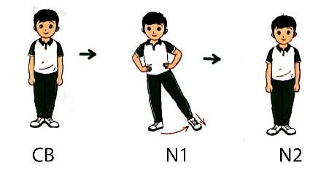  - ÔN động tác bật nhảy về trước.  ÔN Động tác bật cao, tay với vật chuẩn.  2.Trò chơi  III.Kết thúc  * Thả lỏng cơ toàn thân.  * Nhận xét, đánh giá chung của buổi học.  Hướng dẫn HS Tự ôn ở nhà  * Xuống lớp | 5 – 7’  2 x 8 N  20-25’  2 x 8 N  4- 5’ | Gv nhận lớp, thăm hỏi sức khỏe học sinh phổ biến nội dung, yêu cầu giờ học  - Gv HD học sinh khởi động.  - GV hướng dẫn chơi  - GV hô - HS tập theo Gv.  - Gv quan sát, sửa sai cho HS.  - Y,c Tổ trưởng cho các bạn luyện tập theo khu vực.  - GV tổ chức cho HS thi đua giữa các tổ.  Nhắc lại cách thực hiện động tác bật nhảy ra trước  Nhắc lại cách thực hiện động tác bật cao, tay với vật chuẩn  - GV nêu tên trò chơi, hướng dẫn cách chơi.  - Cho HS chơi thử và chơi chính thức.  - Nhận xét tuyên dương và sử phạt người phạm luật  - GV hướng dẫn  - Nhận xét kết quả, ý thức, thái độ học của hs.  - VN ôn các động tác đã học và chuẩn bị bài sau. | Đội hình nhận lớp          - Cán sự tập trung lớp, điểm số, báo cáo sĩ số, tình hình lớp cho GV.  HS quan sát GV làm mẫu  - Đội hình tập luyện đồng loạt.  -ĐH tập luyện theo cặp đôi  - Từng tổ lên thi đua  Đội hình trò chơi mèo đuổi chuột  X  HS thực hiện thả lỏng  - ĐH kết thúc        

Ngày 2 tháng 12 năm 2024
Kí duyệt của Tổ Trưởng

Huỳnh Thị Yến Trang

Tuần 16
ÔN VẬN ĐỘNG CỦA ĐẦU, CỔ, TAY, CHÂN VÀ PHỐI HỢP CỦA CƠ THỂ.
(tiết 31)
I. Mục tiêu bài học
1.Về phẩm chất:
- Tích cực trong tập luyện và hoạt động tập thể.
- Tích cực tham gia các trò chơi vận động, rèn luyện tư thế, tác phong và có trách nhiệm trong khi chơi trò chơi.
2. Về năng lực:
2.1. Năng lực chung:
- Tự chủ và tự học: Tự xem trước cách thực hiện tư thế vận động của đầu và cổ và tay
- Giao tiếp và hợp tác: Biết phân công, hợp tác trong nhóm để thực hiện các động tác và trò chơi.
2.2. Năng lực đặc thù:
- NL chăm sóc SK: Biết thực hiện vệ sinh sân tập, thực hiện vệ sinh cá nhân để đảm bảo an toàn trong tập luyện.
II. Địa điểm – phương tiện
- Địa điểm: Sân trường
- Phương tiện:
+ Giáo viên chuẩn bị: Tranh ảnh, trang phụ thể thao, còi phục vụ trò chơi.
+ Học sinh chuẩn bị: Giày thể thao.
III. Phương pháp và hình thức tổ chức dạy học
- Phương pháp dạy học chính: Làm mẫu, sử dụng lời nói, tập luyện, trò chơi và thi đấu.
- Hình thức dạy học chính: Tập luyện đồng loạt( tập thể), tập theo nhóm, tập luyện theo cặp đôi.
IV. Tiến trình dạy học
Nội dung | LV Đ | Phương pháp, tổ chức và yêu cầu
 |  | Hoạt động GV | Hoạt động HS
I. Phần mở đầu  Nhận lớp  Khởi động  - Xoay các khớp cổ tay, cổ chân, vai, hông, gối,...  - Trò chơi “tìm người chỉ huy”  II. Phần cơ bản:  1.ÔN - Tư thế đứng kiễng gót hai tay chống hông.  ÔN Tư thế đứng đưa một chân ra trước, hai tay chống hông.  ÔN Tư thế đứng đưa một chân sang ngang, hai tay chống hông.  - ÔN động tác bật nhảy về trước.  ÔN Động tác bật cao, tay với vật chuẩn.  2.Trò chơi  III.Kết thúc  * Thả lỏng cơ toàn thân.  * Nhận xét, đánh giá chung của buổi học.  Hướng dẫn HS Tự ôn ở nhà  * Xuống lớp | 5 – 7’  2 x 8 N  20-25’  2 x 8 N  4- 5’ | Gv nhận lớp, thăm hỏi sức khỏe học sinh phổ biến nội dung, yêu cầu giờ học  - Gv HD học sinh khởi động.  - GV hướng dẫn chơi  - GV hô - HS tập theo Gv.  - Gv quan sát, sửa sai cho HS.  - Y,c Tổ trưởng cho các bạn luyện tập theo khu vực.  - GV tổ chức cho HS thi đua giữa các tổ.  Nhắc lại cách thực hiện động tác bật nhảy ra trước  Nhắc lại cách thực hiện động tác bật cao, tay với vật chuẩn  - GV nêu tên trò chơi, hướng dẫn cách chơi.  - Cho HS chơi thử và chơi chính thức.  - Nhận xét tuyên dương và sử phạt người phạm luật  - GV hướng dẫn  - Nhận xét kết quả, ý thức, thái độ học của hs.  - VN ôn các động tác đã học và chuẩn bị bài sau. | Đội hình nhận lớp          - Cán sự tập trung lớp, điểm số, báo cáo sĩ số, tình hình lớp cho GV.  HS quan sát GV làm mẫu  - Đội hình tập luyện đồng loạt.  -ĐH tập luyện theo cặp đôi  - Từng tổ lên thi đua  Đội hình trò chơi mèo đuổi chuột  X  HS thực hiện thả lỏng  - ĐH kết thúc        

KIỂM TRA ĐÁNH GIÁ VẬN ĐỘNG CỦA ĐẦU, CỔ, TAY, CHÂN VÀ PHỐI HỢP CỦA CƠ THỂ
(tiết 32)
I. Mục tiêu bài học
1.Về phẩm chất: Bài học góp phần bồi dưỡng cho học sinh các phẩm chất cụ thể:
- Tích cực trong tập luyện và hoạt động tập thể.
- Tích cực tham gia các trò chơi vận động và có trách nhiệm trong khi chơi trò chơi.
2. Về năng lực:
2.1. Năng lực chung:
- Tự chủ và tự học: Tự giác tích cực tập luyện và tham gia kiểm tra đánh giá tuyên dương.
- Giao tiếp và hợp tác: Biết phân công, hợp tác trong nhóm để thực hiện các động tác và trò chơi.
2.2. Năng lực đặc thù:
- NL chăm sóc SK: Biết thực hiện vệ sinh sân tập, thực hiện vệ sinh cá nhân để đảm bảo an toàn trong tập luyện.
- NL vận động cơ bản: cơ bản thực hiện được các nội dung đã học.
II. Địa điểm – phương tiện
- Địa điểm: Sân trường
- Phương tiện:
+ Giáo viên chuẩn bị: Trang phục thể thao, còi phục vụ trò chơi, bảng các tiêu chí và các yêu cầu cần đạt nội dung bài tập đã học.
CÁC TIÊU CHÍ ĐÁNH GIÁ
HOÀN THÀNH TỐT | - Thực hiện tốt VS cá nhân, đảm bảo an toàn trong tập luyện  - Biết quan sát tranh ảnh, động tác mẫu của giáo viên  - Thực hiện tốt các tư thế vận động đúng kĩ thuật, đều và đẹp  - Tham gia tích cực các trò chơi vận động  - Hoàn thành tốt lượng vận động của bài tập  - Tích cực, trung thực trong tập luyện và hình thành thói quen tập luyện TDTT
HOÀN THÀNH | - Biết thực hiện VS cá nhân, đảm bảo an toàn trong tập luyện  - Bước đầu biết quan sát tranh ảnh, động tác mẫu của giáo viên  - Thực hiện cơ bản các tư thế vận động đúng kĩ thuật  - Có tham gia các trò chơi vận động nhưng chưa tích cực  - Hoàn thành lượng vận động của bài tập  - Tích cực trong tập luyện và bước đầu hình thành thói quen tập luyện TDTT

Ngày 2 tháng 12 năm 2024
Kí duyệt của Tổ Trưởng

Huỳnh Thị Yến Trang
Tuần 17
Ngày dạy:
ÔN TẬP HỌC KÌ I.
(tiết 33)
I. Mục tiêu bài học
1.Về phẩm chất:
- Tích cực trong tập luyện và hoạt động tập thể.
- Tích cực tham gia các trò chơi vận động, rèn luyện tư thế, tác phong và có trách nhiệm trong khi chơi trò chơi.
2. Về năng lực:
2.1. Năng lực chung:
- Tự chủ và tự học: Tự xem trước cách thực hiện tư thế vận động của đầu và cổ và tay
- Giao tiếp và hợp tác: Biết phân công, hợp tác trong nhóm để thực hiện các động tác và trò chơi.
2.2. Năng lực đặc thù:
- NL chăm sóc SK: Biết thực hiện vệ sinh sân tập, thực hiện vệ sinh cá nhân để đảm bảo an toàn trong tập luyện.
- NL vận động cơ bản: Biết khẩu lệnh, cách thực hiện trong ĐHĐN
Biết quan sát tranh, tự khám phá bài và quan sát động tác làm mẫu của giáo viên để tập luyện. Thực hiện được tư thế vận động của đầu và cổ.
II. Địa điểm – phương tiện
- Địa điểm: Sân trường
- Phương tiện:
+ Giáo viên chuẩn bị: Tranh ảnh, trang phụ thể thao, còi phục vụ trò chơi.
+ Học sinh chuẩn bị: Giày thể thao.
III. Phương pháp và hình thức tổ chức dạy học
- Phương pháp dạy học chính: Làm mẫu, sử dụng lời nói, tập luyện, trò chơi và thi đấu.
- Hình thức dạy học chính: Tập luyện đồng loạt( tập thể), tập theo nhóm, tập luyện theo cặp đôi.
IV. Tiến trình dạy học
Nội dung | LV Đ | Phương pháp, tổ chức và yêu cầu
 |  | Hoạt động GV | Hoạt động HS
I. Phần mở đầu  Nhận lớp  Khởi động  - Xoay các khớp cổ tay, cổ chân, vai, hông, gối,...  - Trò chơi “đứng ngồi theo lệnh”  II. Phần cơ bản:  * ÔN Đứng nghiêm, đứng nghỉ  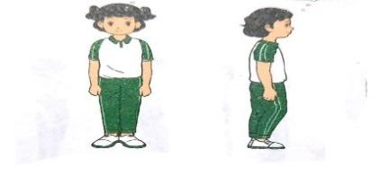  Ôn:  *Tập hợp hàng dọc  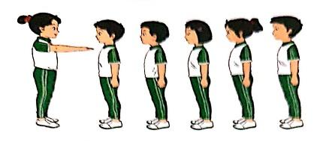  Ôn:  *Dóng hàng dọc  *Điểm số hàng dọc  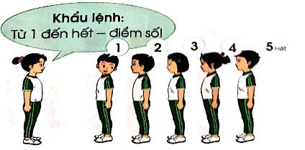  Ôn:  * Tập hợp hàng ngang  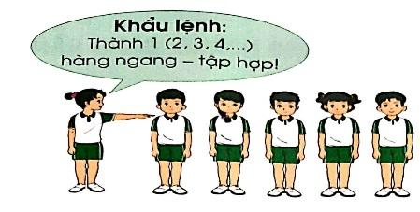  * Dóng hàng  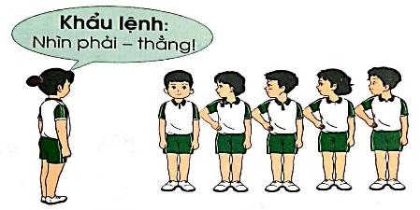  * Điểm số  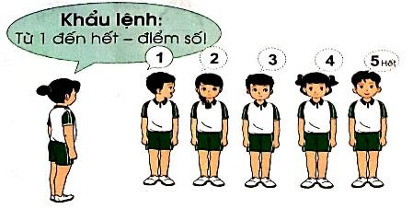  - Ôn Tư thế cúi đầu, ngửa đầu  Ôn Tư thế nghiêng đầu sang trái, nghiêng đầu sang phải  - ÔN Tư thế tay chếch sau, tay đưa ra trước  ÔN - Tư thế đứng kiễng gót hai tay chống hông.  ÔN Tư thế đứng đưa một chân ra trước, hai tay chống hông.  ÔN Tư thế đứng đưa một chân sang ngang, hai tay chống hông.  * Trò chơi “mèo đuổi chuột”.  III.Kết thúc  * Thả lỏng cơ toàn thân.  * Nhận xét, đánh giá chung của buổi học.  Hướng dẫn HS Tự ôn ở nhà  * Xuống lớp | 5 – 7’  2 x 8 N  20-25’  2 x 8 N  4- 5’ | Gv nhận lớp, thăm hỏi sức khỏe học sinh phổ biến nội dung, yêu cầu giờ học  - Gv HD học sinh khởi động.  - GV hướng dẫn chơi  - GV hô - HS tập theo Gv.  - Gv quan sát, sửa sai cho HS.  - Y,c Tổ trưởng cho các bạn luyện tập theo khu vực.  - GV tổ chức cho HS thi đua giữa các tổ.  Nhắc lại cách tập hợp hàng ngang, hàng dọc,dàn hàng ngang, dóng hàng, dóng. Điểm số  Nhắc lại kĩ thuật, cách thực hiện động tác quay trái, quay phải, quay sau  Nhắc lại cách thực hiện các tư thế cúi đầu, ngửa đầu, nghiêng đầu sang trái, nghiêng đầu sang phải.  Nhắc lại cách thực hiện các tư thế tay chếch sau; tay đưa ra trước; hai tay dang ngang bàn tay ngửa; hai tay dang ngang bàn tay úp; tay chếch cao.  Nhắc lại cách thực hiện động tác bật nhảy ra trước  Nhắc lại cách thực hiện động tác bật cao, tay với vật chuẩn  - GV nêu tên trò chơi, hướng dẫn cách chơi.  - Cho HS chơi thử và chơi chính thức.  - Nhận xét tuyên dương và sử phạt người phạm luật | Đội hình nhận lớp  - Cán sự tập trung lớp, điểm số, báo cáo sĩ số, tình hình lớp cho GV.  HS quan sát GV làm mẫu  - Đội hình tập luyện đồng loạt.  - ĐH tập luyện theo cặp đôi  - Từng tổ lên thi đua - trình diễn .  - ÔN Động tác quay trái  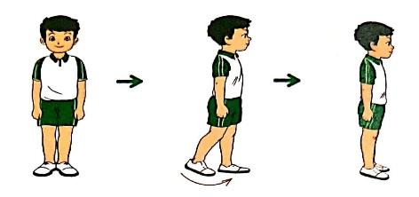  - ÔN Động tác quay phải  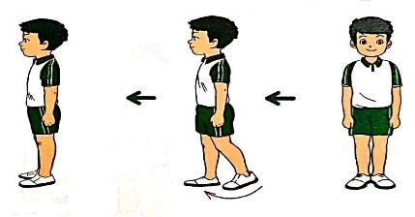  - ÔN Dàn hàng ngang  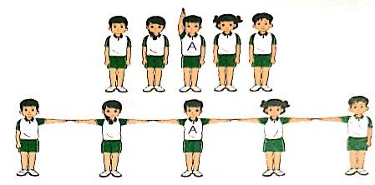  - ÔN Dồn hàng ngang  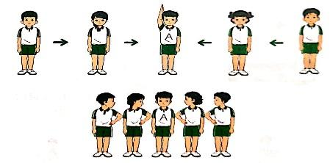  *ÔN  Động tác quay sau  .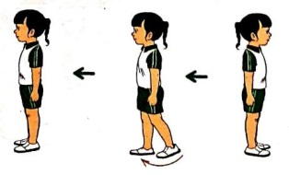  ÔN Tư thế tay dang ngang bàn tay ngửa, tay dang ngang bàn tay úp.  ÔN Tư tay chếch cao  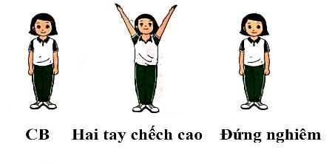  ÔN Động tác bật cao, tay với vật chuẩn.  - ÔN động tác bật nhảy về trước.  Đội hình trò chơi  X  HS thực hiện thả lỏng  - ĐH kết thúc        

KIỂM TRA HỌC KÌ I
(tiết 34)
I. Mục tiêu bài học
1.Về phẩm chất:
- Tích cực trong tập luyện và hoạt động tập thể.
- Tích cực tham gia các trò chơi vận động và có trách nhiệm trong khi chơi trò chơi.
2. Về năng lực:
2.1. Năng lực chung:
- Tự chủ và tự học: Tự giác tích cực tập luyện và tham gia kiểm tra đánh giá tuyên dương.
- Giao tiếp và hợp tác: Biết phân công, hợp tác trong nhóm để thực hiện các động tác và trò chơi.
2.2. Năng lực đặc thù:
- NL chăm sóc SK: Biết thực hiện vệ sinh sân tập, thực hiện vệ sinh cá nhân để đảm bảo an toàn trong tập luyện.
- NL vận động cơ bản: cơ bản thực hiện được các nội dung đã học.
II. Địa điểm – phương tiện
- Địa điểm: Sân trường
- Phương tiện:
+ Giáo viên chuẩn bị: Trang phục thể thao, còi phục vụ trò chơi, bảng các tiêu chí và các yêu cầu cần đạt nội dung bài tập đã học.
CÁC TIÊU CHÍ ĐÁNH GIÁ
HOÀN THÀNH TỐT | - Thực hiện tốt VS cá nhân, đảm bảo an toàn trong tập luyện  - Biết quan sát tranh ảnh, động tác mẫu của giáo viên  - Thực hiện các động tác của đội hình đội ngũ, các tư thế và kĩ năng vđcb, thực hiện đúng khẩu lệnh, đúng kĩ thuật, đều và đẹp  - Tham gia tích cực các trò chơi vận động  - Hoàn thành tốt lượng vận động của bài tập  - Tích cực, trung thực trong tập luyện và hình thành thói quen tập luyện TDTT
HOÀN THÀNH | - Biết thực hiện VS cá nhân, đảm bảo an toàn trong tập luyện  - Bước đầu biết quan sát tranh ảnh, động tác mẫu của giáo viên  - Thực hiện cơ bản các động tác của đội hình đội ngũ, các tư thế và kĩ năng vđcb ,thực hiện đúng khẩu lệnh, đúng kĩ thuật,  - Có tham gia các trò chơi vận động nhưng chưa tích cực  - Hoàn thành lượng vận động của bài tập  - Tích cực trong tập luyện và bước đầu hình thành thói quen tập luyện TDTT
Ngày 2 tháng 12 năm 2024  Kí duyệt của Tổ Trưởng  Huỳnh Thị Yến Trang | Ngày 5 tháng 12 năm 2024  Kí duyệt của  Ban Giám Hiệu  Nguyễn Thị Thanh Hải

